**МИНИСТЕРСТВО СЕЛЬСКОГО ХОЗЯЙСТВА РЕСПУБЛИКИ КАЗАХСТАН**

**КАЗАХСКИЙ АГРОТЕХНИЧЕСКИЙ ИССЛЕДОВАТЕЛЬСКИЙ УНИВЕРСИТЕТ ИМЕНИ САКЕНА СЕЙФУЛЛИНА**

Энергетический факультет

Кафедра эксплуатации электрооборудования

Специальность: D100 «Автоматизация и управление»

**ОТЧЕТ**

**ПО ПРОИЗВОДСТВЕННОЙ ПРАКТИКЕ ДОКТОРАНТА**

Докторант: Амир Е. К.

Научный руководитель: Сарсикеев Е. Ж. (PhD, к.т.н)

**АСТАНА 2023**

**СОДЕРЖАНИЕ**

Введение……………………………………………………………………..…3

Сведения о предприятии ТОО «ENERGETIKA ALEMI»………………..…7

Устройство и принцип работы мотор-редукторов…………………...….....12

Выводы…………………………………………..…………………..………..15

Ссылки на источники…………………………...………………………..…..16

**Введение**

Производственная практика — практическая часть учебного процесса подготовки квалифицированных рабочих и специалистов, проходящая, как правило, на различных предприятиях в условиях реального производства. Является заключительной частью учебной практики, проходящей в учебном заведении. Во время производственной практики происходит закрепление и конкретизация результатов теоретического учебно-практического обучения, приобретение студентами умения и навыков практической работы по присваиваемой квалификации и избранной специальности или профессии.

Трансформация практики, максимально приближенной к будущей профессиональной деятельности, в учебный процесс — явление закономерное, обусловленное требованиями Государственных образовательных стандартов РФ.

Дуализм «теория и практика» призван создать ресурс опыта уже на студенческой скамье.

Производственная практика, про́йденная учащимся, оценивается в ряду сданных ими экзаменов и зачётов.[1]

**Сведения о предприятии ТОО «ENERGETIKA ALEMI»**

Компания ТОО «ENERGETIKA ALEMI» предлагает широкий спектр услуг в сфере электроэнергетики. Предприятие использует собственные методики выполнения работ, благодаря чему поддерживают цены ниже рыночных при очень высоком качестве выполнения операций. Центр оказания энергетических услуг функционирует круглогодично, многие клиенты приходят по рекомендациям, что говорит о профессионализме сотрудников, которые имеют соответствующие сертификаты и допуски"

Гарантией безопасной и бесперебойной работы электросети на любом объекте являются своевременные проверки и профессиональный контроль кабельных линий и средств защиты.  
Эти задачи решают специалисты ТОО «ENERGETIKA ALEMI» - квалифицированные профессионалы, имеющие за плечами многолетний опыт работы и предварительно прошедшие специальные подготовки и проверки полученных знаний, что подтверждается соответствующими сертификатами.

Силами квалифицированных специалистов компании можно вовремя предупредить возникновении аварийных ситуаций и предотвратить негативные последствия. В рамках предоставляемого сервиса специалисты проводят различного рода электроизмерительные работы отменного качества.



Рисунок 1. - Логотип ТОО «ENERGETIKA ALEMI»

**Устройство и принцип работы мотор-редукторов**

Мотор-редуктор (от лат. motor — приводящий в движение и лат. reductor — ведущий обратно) — самостоятельное изделие, выполненное в виде агрегата, состоящего из редуктора и электродвигателя, соединённых промежуточной муфтой или без неё.[1] Как элемент электропривода, широко применяется во всех областях промышленности; достоинства его — высокий КПД, простота обслуживания, компактность, упрощённый монтаж. В зависимости от типа используемой передачи, выделяют планетарные, червячные, цилиндрические, волновые и пр.

Как правило одной ступени бывает недостаточно для достижения необходимого диапазона передаточных чисел мотор-редукторов, поэтому широкое применение нашли двух и трёхступенчатые мотор-редукторы. Не редкостью, также, являются четырёх и пятиступенчатые мотор-редукторы.

К основным компоновкам можно отнести:

* цилиндрический соосный мотор-редуктор. Обычно имеет две-три ступени и диапазон передаточных чисел от 3 до 200. Для передачи движения в нём используются цилиндрические косозубые колёса. Монтируются они, как правило, на лапах или на фланце. Своё название «соосный» такой мотор-редуктор получил благодаря тому, что выходной вал находится на одной оси с электродвигателем. По компоновке цилиндрический соосный мотор-редуктор схож с планетарным, волновым и циклоидным редуктором.
* цилиндрический мотор-редуктор с параллельными валами (плоский редуктор, навесной редуктор). Опять же, использует цилиндрические косозубые колёса. Основным конструктивными преимуществом является полый выходной вал, благодаря которому редуктор может быть смонтирован на вал оборудования без использования эластичных муфт. Передаточное число для двухступенчатого редуктора находится в диапазоне от 5 до 200[2]

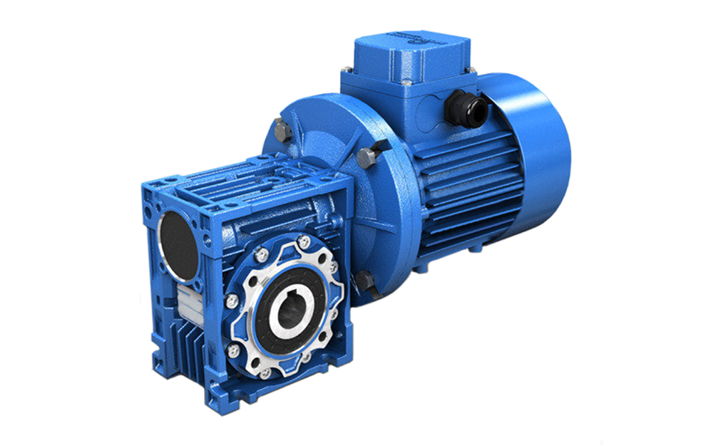Рисунок 2. - Червячный мотор-редуктор

**Выводы**

Практика как элемент учебного процесса проводится с целью закрепления и расширения знаний , полученных студентами в университете; приобретения необходимых практических навыков работы по специальности в условиях производства; овладения передовыми методами технологии и труда. Содержание практики определяется программами по ее видам (учебно-ознакомительная, производственно-технологическая, преддипломная и.т.д.)

Практика способствует развитию самостоятельной работы студентов. В процессе прохождения практики студенты учатся самостоятельно отбирать и систематизировать информацию в рамках поставленных перед ними задач; применять полученные знания на практике; изучать технологию и оборудование, используемые в рамках конкретного производства; развивать навыки работы в коллективе; осуществлять самоконтроль.

Одним из приоритетных требований потенциальных работодателей сегодня является профессиональная компетентность работника. Прохождение производственной практики позволяет студенту оценить уровень своей компетентности и определить необходимость его корректировки в процессе обучения в ВУЗе.[3]

**Ссылки на источники**

1. [https://ru.wikipedia.org/wiki/%D0%9F%D1%80%D0%BE%D0%B8%D0%B7%D0%B2%D0%BE%D0%B4%D1%81%D1%82%D0%B2%D0%B5%D0%BD%D0%BD%D0%B0%D1%8F_%D0%BF%D1%80%D0%B0%D0%BA%D1%82%D0%B8%D0%BA%D0%B0](https://ru.wikipedia.org/wiki/Производственная_практика) (дата обращения: 12.09.2023)
2. [https://ru.wikipedia.org/wiki/%D0%9C%D0%BE%D1%82%D0%BE%D1%80-%D1%80%D0%B5%D0%B4%D1%83%D0%BA%D1%82%D0%BE%D1%80](https://ru.wikipedia.org/wiki/Мотор-редуктор) (дата обращения: 12.09.2023)
3. <https://etu.ru/ru/studentam/vasha-karera/praktiki-studentov> (дата обращения: 12.09.2023)